Gráfelmélet

(Bércesné Novák Ágnes, Hosszú Ferenc, Rudas Imre: Matematika II,OE- BDMF, 2000 jegyzet alapján átdolgozta: Bércesné Novák Ágnes)

Bevezetés.

A gráfelmélet a kombinatorikának az elmúlt száz évben jelentõs fejlõdést elért ága, bár komoly eredmények már a XVIII. században is születtek. Az elsõ ismert publikáció Eulertõl származik (1736), amelyben megoldást adott az ú.n. königsbergi hidak problémájára.

A probléma, amelyet a város polgárai vetettek fel, a következõ:

Lehet-e olyan sétát tenni a városban, hogy a várost átszelõ Pregel folyó mindegyik hídján ( 21. ábra ) egyszer és csak egyszer haladjanak át?

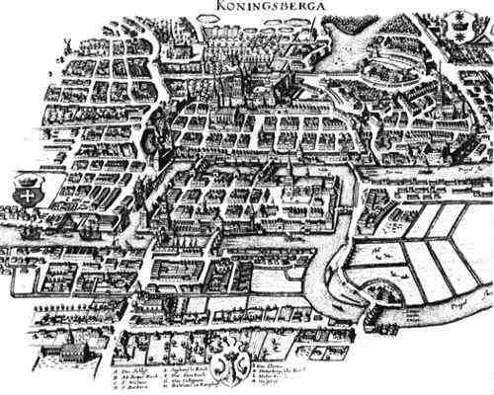

21. ábra

A feladat szempontjából lényegtelen, hogy a parton, ill. a szigeteken hogyan közlekedünk, csak a hidakon való áthaladásra kell figyelnünk. Íly módon a megoldás szempontjából csak arra kell koncentrálnunk, hogy hány szárazföld ( part, vagy sziget ) van, és ezeket hány híd és míly módon köti össze. Ennek megfelelõen készült a következõ ábra:

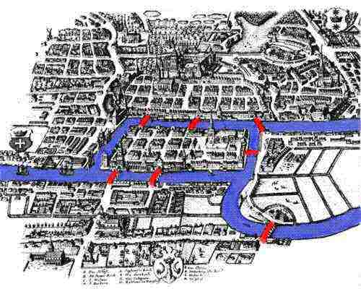

•
•
•
•

melyet egyszerûbben is felrajzoltunk.

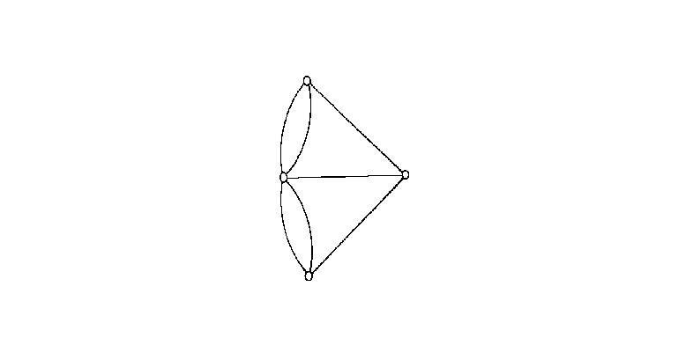
•
•
•
•

A königsbergi probléma íly módon a következõképpen fogalmazható meg:

Be lehet-e járni a fenti, gráfnak nevezett, ábra éleit oly módon, hogy minden élen pontosan egyszer megyünk végig? ( A feladatot Euler általánosan megoldotta, a megoldásra az anyag tárgyalása során visszatérünk. )

A gráfelmélet következõ jelentõs állomásának Kirchoff 1847-ben publikált eredményei tekinthetõk, melyben gráfelméleti módszereket alkalmazott villamos hálózatok analízisére. Kirchoff ezen eredményei tekinthetõk a gráfelmélet elsõ mûszaki alkalmazásainak is.

A gráfelmélet iránti érdeklõdés felkeltésében nagyobb szerepe volt azonban a térképek négy színnel való kiszínezhetõségére vonatkozó sejtésnek. A négyszín-sejtés azt mondja ki, hogy ha egy térképet sík lapra felrajzolunk, akkor az egyes országok kiszínezhetõk úgy, hogy a szomszédos országok színei különbözõk legyenek. Ha a térképen látható valamennyi ország egy-egy pontját megjelöljük, és két pontot akkor és csak akkor kötünk össze, ha az ezeket tartalmazó országok szomszédosak, akkor egy ú.n. síkba rajzolható gráfhoz jutunk.

A négyszín-sejtés ezek után a következõképpen fogalmazható meg:

A síkba rajzolható gráfok kiszínethetõk négy színnel úgy, hogy az éllel összekötött pontok eltérõ színûek legyenek. ( 24. ábra )
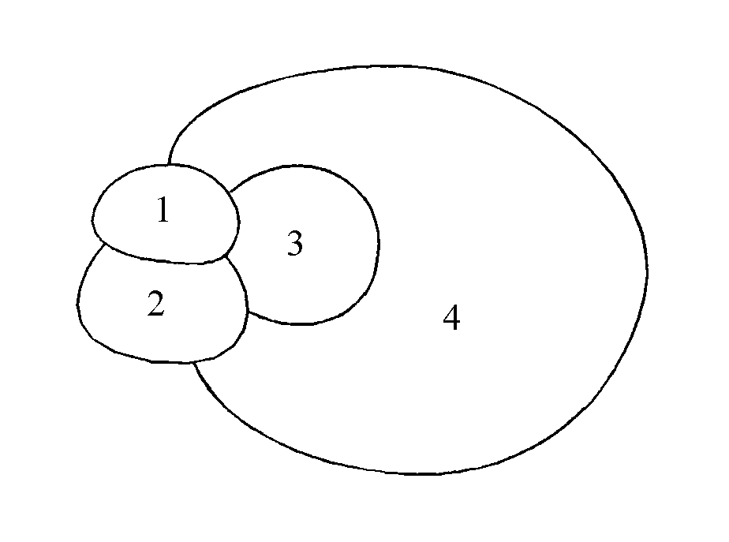

A sejtést elõször Francis Guthrie fogalmazta meg a metemetika nyelvén, bizonyítását valószínûleg elõszür Möbius kísérelte meg 1840 körül és azóta is a matematikai kutatások homlokterében állt, de bizonyítani egészen a legutóbbi idõkig nem sikerült. 1976-ban azonban Kenneth Appel és Wolfgang Halken egy - a matematikában rendkívülinek számító - bizonyítást adtak a sejtésre, ugyanis a bizonyítás egy lényeges része számítógépes futtatásokból állt. A bizonyítás elfogadhatóságáról azóta is viták folynak, azonban a matematikusok zöme ma már teljes értékûnek fogadja el.

Alapfogalmak.

Definíció. Egy 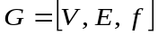 gráf
- pontok/csúcsok egy V halmazából,
- élek egy E halmazából és
- egy f függvénybõl áll, amely
minden egyes 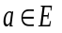 élnek egy 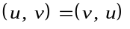 rendezetlen párt feleltet meg, ahol
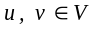 szögpontok, amelyeket az a él végpontjainak nevezünk.

Azokat a pontokat, amelyekhez nem illeszkedik él, izolált pontoknak, az 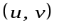 élt
pedig hurokélnek nevezzük. Ha egy gráfban két pontot több él is összeköt, akkor
azt mondjuk, hogy a gráf többszörös éleket tartalmaz.

Definíció. Ha az élnek egy rendezett pár felel meg, akkor az élt irányított
élnek, míg különben irányítatlannak nevezzük.

Definíció. Ha egy gráf minden éle irányított, akkor irányított gráfnak, ha minden éle
irányítatlan, akkor irányítatlan gráfnak nevezzük.

Jelölések:

- A szögpontokat kis körökkel jelõljük. A szögpont nevét vagy a kör mellé, vagy
a kör belsejébe írjuk.
- Az irányítatlan éleket olyan görbékkel jelõljük, amelyek az él két végpontja
között haladnak.
- Az irányított éleket nyíllal ellátott görbével jelõljük.

A továbbiakban gráfon mindíg irányítatlan gráfot fogunk érteni, míg ha irányított gráfról
beszélünk, akkor ezt külön hangsúlyozzuk.

Definíció. Két gráf izomorf, ha egyikük pontjai és élei kölcsönösen egyértelmû és
illeszkedéstartó módon megfeleltethetõk a másikuk pontjainak, ill. éleinek.

Szemléletesen ezt úgy lehet elképzelni, hogy a gráf pontjai merev karikák, élei pedig ezekhez rögzített nyújtható gumizsinórok. Ezt a gráfot most akárhogyan mozgatjuk, nyújtjuk, zsugorítjuk, mindíg izomorf gráfot kapunk. Általában izomorf gráfok között nem teszünk különbséget. ( 25. ábra )
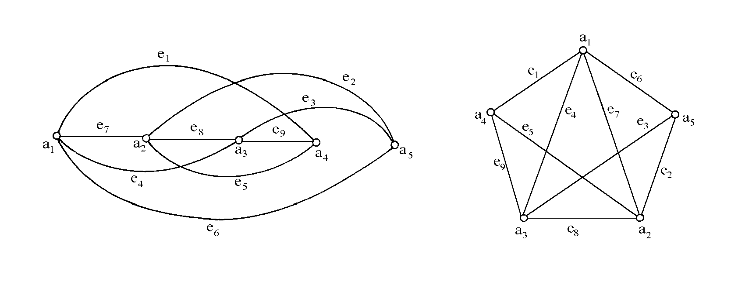
25. ábra

Definíció. A gráf v pontjához illeszkedõ élvégek számát v fokszámának vagy röviden
v fokának nevezzük, és 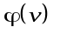-vel jelõljük. Ha a v foka n, akkor azt is mondjuk,
hogy v n-edfokú.

Példa:
A 26. ábrán látható gráfnak 4 pontja van, 7 éle, ebbõl egy hurokél.
A pontok fokszámai: .
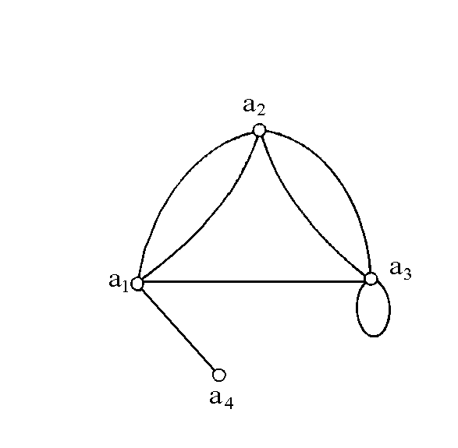
26.ábra

A szögpontok fokszáma és az élek száma közötti összefüggésre mutat rá a következõ
tétel.

Tétel. (Handshaking-kézfogási tétel) Minden gráfban a fokszámok összege az élek számának kétszeresével egyenlõ.

Bizonyítás. Tegyük fel, hogy az e él az u és v szögpontokhoz illeszkedik, azaz u és v
az e él két végpontja.
Ekkor, ha 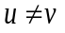, akkor az e élt 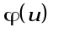-nál és -nél is beszámoltuk.
Ha pedig 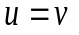, akkor az e él hurokél, és így -nál számoltuk kétszer.
Tehát a gráf összes szögpontjainak a fokszámát összeadva éppen az élek számának
kétszeresét kapjuk.

A tétel nyilvánvaló következménye, hogy minden gráfban a fokszámok összege páros szám.

Példa.
Egy körmérkõzéses bajnokságon bizonyos csapatok már játszottak egymással.
Bizonyítsuk be, hogy páros azoknak a csapatoknak a száma, akik páratlan sok
csapattal játszottak!

Megoldás.
Jelõljék a gráf szögpontjai a csapatokat, két szögpont közötti él pedig azt, hogy a
két csapat már játszott egymással. Így egy csapat annyi más csapattal játszott,
ahány él illeszkedik az adott szögponthoz.

Azt kell tehát bizonyítani, hogy a páratlan fokszámú szögpontok száma páros.
Mint láttuk minden gráfban a fokszámok összege páros, amely a páros és páratlan
fokszámok összegébõl tevõdik össze. A páros fokszámok összege nyilván páros,
hiszen páros számok összege páros. Így a páratlan fokszámok összegének is
párosnak kell lenni. A páratlan fokszámok összeke pedig csak úgy lehet páros,
hogy páros sopkat adunk össze.

A példa során igazoltuk a következõ tételt.

Tétel. Minden gráfban a páratlan fokszámú pontok száma páros.

Definíció. Egy gráfot egyszerûnek nevezünk, ha sem hurokélt, sem pedig többszörös élt
nem tartalmaz.

Tétel. Minden 1-nél több csúcsú egyszerű gráfban van két azonos fokú csúcs.
Bizonyítás.
Ha a gráfnak n csúcsa van, a lehetséges fokszámok: 0, 1, 2, 3, …, n-1. Azonban a 0 éa az n-1 fokszám egy adott gráfban egyszerre nem fordulhat elő, hiszen ha van 0 fokszámú pont, akkor az izolált, ezért ehhez nem illeszkedhet rá más csúcsból él, nem lehet tehát más csúcsnak n-1 a fokszáma. Tehát az n-1 db lehetséges fokszámot n csúcsra kell elosztani, így szükségképpen lesz két csúcs, amelyeknek azonos a fokszáma. (skatulya elv)

Definíció. Egy gráfot teljes gráfnak nevezünk, ha bármely két pontját pontosan egy él
köti össze.

Tétel. Az n szögpontú teljes gráf éleinek száma: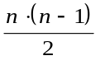.

Bizonyítás. A teljes n-gráf bármely két pontját pontosan egy él köti össze, így minden
egyes szögpont fokszáma n - 1, tehát a fokszámok összege 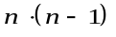. Tudjuk, hogy
bármely gráf esetén a fokszámok összege az élek számának kétszerese, amibõl az
állítás adódik.

Definíció. Egy 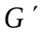 gráfot a G gráf részgráfjának nevezzük, ha csak G-beli
szögpontokat és éleket tartalmaz. Ha a nem azonos G-vel, akkor a G gráf
valódi részgráfjának nevezzük.

Utak és körök.

Definíció. Élsorozatnak az élek olyan rendezett halmazát nevezzük, amely a következõ
tulajdonságokkal rendelkezik:

- a sorozat elsõ és utolsó élétõl eltekintve bármely él egyik végpontja az elõzõ
élhez, másik végpontja a következõ élhez illeszkedik,

- az elsõ él egyik végpontja a következõ élhez illeszkedik, másik végpontja az
élsorozat kezdõpntja,

- az utolsó él egyik végpontja az elõzõ élhez illeszkedik, másik végpontja az
élsorozat végpontja,

- minden él pontosan egyszer fordul elõ.

Definíció. Nyílt élsorozatról beszélünk, ha az élsorozat kezdõpontja és végpontja
különbözõ. Ellenkezõ esetben zárt élsorozatról van szó.

Definíció. Egy élsorozathoz tartozó gráf az a gráf, amelyet az élsorozat élei alkotnak.

Definíció. Az u és v szögpontok közötti út olyan nyílt élsorozat éleinek halmaza, amely
a következõ tulajdonságokkal rendelkezik:
- u és v kezdõ és végpontok,
- ezek foka 1, míg az összes többi foka 2.

Definíció. Ha egy gráfban bármely két pont úttal elérhetõ, akkor a gráfot összefüggõnek
nevezzük.

Definíció. Az olyan összefüggõ gráfokat, melyekben minden pont foka 2, körnek
nevezzük.

A definícióból nyilvánvaló, hogy egy zárt élsorozat élei kört alkotnak, ha minden pont foka 2.

Definíció. Út, ill. kör hosszán a benne lévõ élek számát értjük.

Tétel. Az n szögpontú összefüggõ gráfnak legalább n - 1 éle van.
Bizonyítás. A bizonyítás teljes inducióval történik.

Az állítás n = 1 esetén nyilvánvalóan igaz.
Tegyük fel, hogy valamely 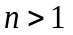 esetén minden n szögpontú gráfnbak van
n - 1 éle.
Belátjuk, hogy akkor minden n + 1-pontú összefüggõ gráfnak van n éle.
Legyen G egy n + 1 szögpontú összefüggõ gráf.
Ha G-nek kevesebb éle van, mint n + 1, akkor van elsõfokú pontja. Ugyanis mivel
G összefüggõ, így izolált pontja nincs. Ha nem lenne elsõfokú pontja sem, akkor
minden pont foka legalább 2 lenne, és így a fokszámok összege minimum
2(n+1) > n.

Vegyük G egy elsõfokú pontját és a hozzátartozó éllel együtt töröljük a gráfból.
Nyilván n szögpontú összefüggõ gráfot kapunk, melyre érvényes az indukciós
feltétel, azaz minimum n - 1 éle van. A törölt élt hozzávéve adódik, hogy G-nek
minimum n éle van.

Tétel. Ha egy gráfban minden pont foka legalább 2, akkor a gráfban van
kör.

Bizonyítás. Alkalmazzuk az un. leghosszabb út módszerét! Legyen az 1
hosszúságú L út a G gráf egy leghosszabb útja, és ennek egy végpontja v.
Tekintsük most G-nek v-hez illeszkedõ éleit! Ezek közül bármelyiknek a
végpontja L-hez tartozik, ugyanis ellenkezõ esetben L hossza 1-nél nagyobb
lenne, ami ellentmond annak, hogy L a leghosszabb út.

Ha G minden pontjának foka legalább 2, akkor illeszkedik v-hez egy e él is. Ha e
hurokél, akkor ez G egy körét kijelöli. Ha e nem hurokél, akkor u-nak v-tõl
különbözõ w végpontja L-ben van, tehát L-nek a v és w pontokat összekötõ része
e-vel együtt G egy körét alkotja.

Euler-gráf.

A königsbergi hidak problémájának megoldásához akor jutnánk el, ha találnánk a gráfban egy olyan élsorozatot, amely a gráf minden élét tartalmazza. Ezt az élsorozatot bejárva minden hídon pontosan egyszer haladnánk át, és végül a kiindulási pontba érnénk vissza. A probléma megoldásához vizsgáljuk meg, hogy mely gréfoknak van ilyen zárt élsorozata.

Definíció. A G gráf egy zárt élsorozatát Euler-vonalnak nevezzük, ha abban a G
valamennyi éle szerepel.

Definíció. A G gráf egy nyílt élsorozatát nyílt Euler-vonalnak nevezzük, ha abban a G
valamennyi éle szerepel.

Definíció. Ha egy izolált pontot nem tartalmazó gráfnak van Euler-vonala, akkor
Euler-gráfnak nevezzük.

Tétel. Ha egy gráf Euler-gráf, akkor minden pontjának foka páros.
Ha egy izolált pontot nem tartalmazó gráfnak van nyílt Euler-vonala, akkor két
pontjának foka páratlan, a többié pedig páros.

Bizonyítás. Tegyük fel, hogy a G gráf Euler-gráf. Ekkor létezik G-ben olyan élsorozat,
amelyben G valamennyi éle szerepel. Ha a gráf pontjait bejárjuk az Euler-vonal
mentén, akkor a kezdõpontba érkezünk vissza, és a bejárás során valahányszor egy
szögpontba érünk onnan ki is kell lépni, azaz két illeszkedõ élvéget járunk be. Ha
ezeket párosítottnak tekintjük, és figyelembe vesszük, hogy a kezdõpontba
érkeztünk vissza, akkor nyilván minden pont foka páros kell legyen.

Ha egy izolált pontot nem tartalmazó gráfnak van nyílt Euler-vonala, és bejárjuk a
gráf éleit, akkor minden szögpont foka az elõzõ szerint páros lesz, kivéve a kezdõ
és a végpontot, hiszen az elsõnek és utolsónak bejárt élvégek pár nélkül maradnak.
Így a gráf két pontjának foka páratlan, a többié pedig páros.

Példa A königsbergi probléma.

Tekintsük a probléma átfogalmazásával nyert gráfot. ( 27. ábra )

27. ábra

A probléma tehát az, hogy bejárható-e az ábrán látható gráf oly módon, hogy a gráf
élein pontosan egyszer haladunk végig. Az elõzõ tétel szerint, ha egy gráf éleit be
tudjuk járni úgy, hogy minden élen pontosan egyszer haladunk át, akkor a gráf két
pontjának foka páratlan, a többié páros, vagy valamennyi pontjának foka páros.
Mint láthatõ az ábrán lévõ gráf három pontjának foka három, egy pontjának pedig
öt, azaz négy páratlan fokszámú pontja van. Így a gráf nem járható be.

Tétel. Ha egy n pontú gráfnak legalább n éle van, akkor van benne kör.

Bizonyítás. A bizonyítást n-re vonatkozó teljes indukcióval végezzük.
Az állítás n = 1 esetén nyilvánvalóan igaz.
Tegyük fel, hogy valamely -re minden n pontú és legalább n élû gráfban
van kör.
Legyen G egy n + 1 pontú gráf, amelynek legalább n + 1 éle van.
Ha van elsőfokú éle, töröljük a rá illeszkedő éllel együtt. A maradék gráfban az indukciós feltétel szerint van kör. Visszavéve az elsőfokő pontot és a rá illeszkedő élet, az előző kört uu. tartalmazza a kapott gráf.

Ha nincs elsőfokú pontja, akkor minden pont legalább másodfokú. Ekkor a az előző tétel szertint van a gráfban kör.

Tétel. Az n szögpontú fagráf éleinek száma n - 1.

Bizonyítás. Tudjuk, hogy minden n szögpontú összefüggõ gráfnak legalább n - 1 éle
van. Az elõzõ tétel szerint, ha egy n pontú gráfnak legalább n éle van, akkor a
gráfban van kör. Eszerint minden n pontú körmentes összefüggõ gráfnak pontosan
n - 1 éle van, ami az állítást igazolja.

Definíció. Ha egy gráf összefüggõ és nem tartalmaz kört, akkor fagráfnak vagy röviden
fának nevezzük.

Tétel. Az n szögpontú és n - 1 élû összefüggõ gráfok fák.

Bizonyítás. Tegyük fel ugyanis, hogy a G gráf nem fa, azaz tartalmaz kört. Ha a kör
egy élét töröljük, akkor n szögpontú, n - 2 élû összefüggõ gráfot kapunk, ami
ellentmond annak, hogy egy n szögpontú összefüggõ gráfnak legalább n - 1 éle
van.
Be kell még látnunk, hogy ha egy összefüggõ gráf valamely körének egy
tetszõleges élét töröljük, akkor ismét összefüggõ gráfot kapunk.
Tegyük fel ehhez, hogy a törölt él nem hurokél, hiszen hurokél törlése nem szünteti
meg az összefüggõséget. Töröljük a G gráf K körének élét. A G gráfban az
u-ból a v-be most is el tudunk jutni a K kör megmaradt élein keresztül, azaz az
törlése után is eljuthatunk bármelyik pontból bármelyik pontba, tehát a
kapott gráf is összefüggõ.

Az elõzõek alapján a fák a következõ négy tulajdonsággal rendelkeznek:

Fa definíciói:

Tétel: egy összefggő gráf akkor és csak akkor fa, ha bármely két pontja között pontosan egyy út van.

Tétel: a fa összefüggő körmentes gráf

Tétel: az n pontú, n-1 élú összefüggő gráf fa.

Prüfer kód:

Prüfer kód

A fák tárolására használjuk. (Prüfer kód és a fák közötti bijekció)

A Prüfer kód előállítása:

- a fa csúcsait sorszámozzuk meg 1-től n-ig
- keressük meg a legkisebb sorszámú levelet
- ezt a levelet hagyjuk el a hozzá illeszkedő éllel együtt, az él másik csúcsát pedig a Prüfer kód végére írjuk
- az előző két lépést addig ismételjük, amíg csak 2 csúcsunk marad

Az így kapott kód n-2 hosszú lesz n db. csúcs esetén, továbbá az eredeti fa leveleinek sorszáma nem lesz benne a kódban.

Feladatok
Írjuk fej az alábbi gráfok Prüfer kódját, majd a kódok alapján írjuk rajzoljuk fel a gráfot.

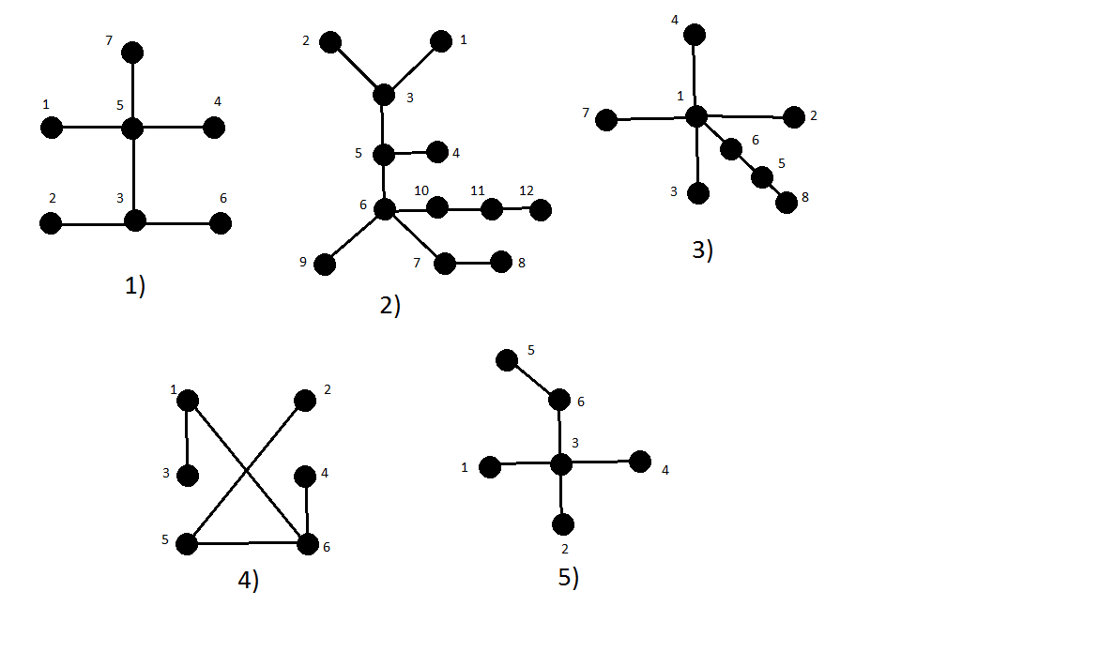

1) 5,3,5,3,5
2) 3,3,5,5,6,7,6,6,10,11
3) 1,1,1,1,6,5
4) 5,1,6,6
5) 3,3,3,6

************************************************************************
Olvasmány:
Definíció. Cimkézett irányított gráfnak nevezzük azokat az irányított gráfokat,
amelyekben a szögpontokat és/vagy az éleket külön megcimkézzük.

A cimkézett irányított gráfok alkalmazására mutatnak példát a játékok gráfjai. Ezen gráfok segítségével sok kétszemélyes játék, így pl. a sakk, a malom, stb., nyerõ stratégiája analizálható.
Minden ilyen játékhoz hozzárendelhetõ egy gráf, melynek pontjai a különbözõ lehetséges állások, élei pedig a megengedett lépések, amelyeket annak a játékosnak a jelével cimkézünk meg, aki ezeket a lépéseket megteheti.

Példa. Tekintsük a halomjáték egy egyszerû változatát.
A játékot két játékos játssza, tetszõleges számú gyufából álló gyufahalommal.
A játékosok lépésenként felváltva 1, 2 vagy 3 db. gyufát vehetnek el. Az nyer aki
az utolsó gyufát elveszi.

Reprezentáljuk a játékot egy olyan cimkézett irányított gráffal, melynek pontjai a lehetséges állások ( a halomban lévõ gyufák száma ), élei pedig a megengedett lépések, melyeket annak a játékosnak a jelével cimkézünk meg, aki ezeket a lépéseket megteheti.

A sötét játékos utolsó nyerõ lépéseit ábrázolja az alábbi gráf ( 28. ábra ).
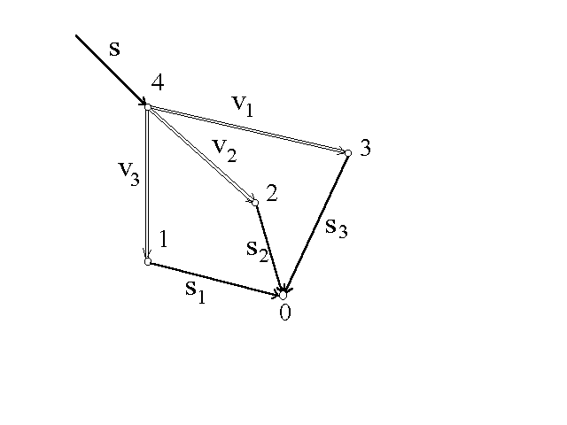
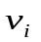 - világos i db gyufát vesz el
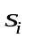 - sötét i db gyufát vesz el i = 1, 2, 3.

28. ábra

Az ábrából leolvasható, hogy sötét ( s ) akkor nyer, ha világos ( v ) utolsó lépése elõtt 4 gyufa van a halomban. A nyerõ stratégia tehát az, hogy a világos által elvett gyufák számát ki kell egészíteni 4-re, vagyis világos lépése elõtt a halomban mindíg néggyel osztható számú gyufának kell lenni.
----------------------------------------------------------------------------------------------------------

Gráfok mátrix reprezentációja

Definíció. Jelöljék a gráf pontjait 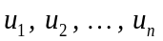, az 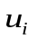 és 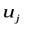 pontokat összekötõ élek
számát pedig 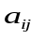. Az 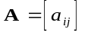 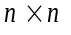-es mátrixot a gráf csúcsmátrixának, vagy
adjacenciamátrixának nevezzük.

Irányított gráf esetén az csúcsmátrix eleme az kezdõpontú és
végpontú irányított élek számát jelenti.

Példa.
Tekintsük a 29. ábrán látható gráfokat.
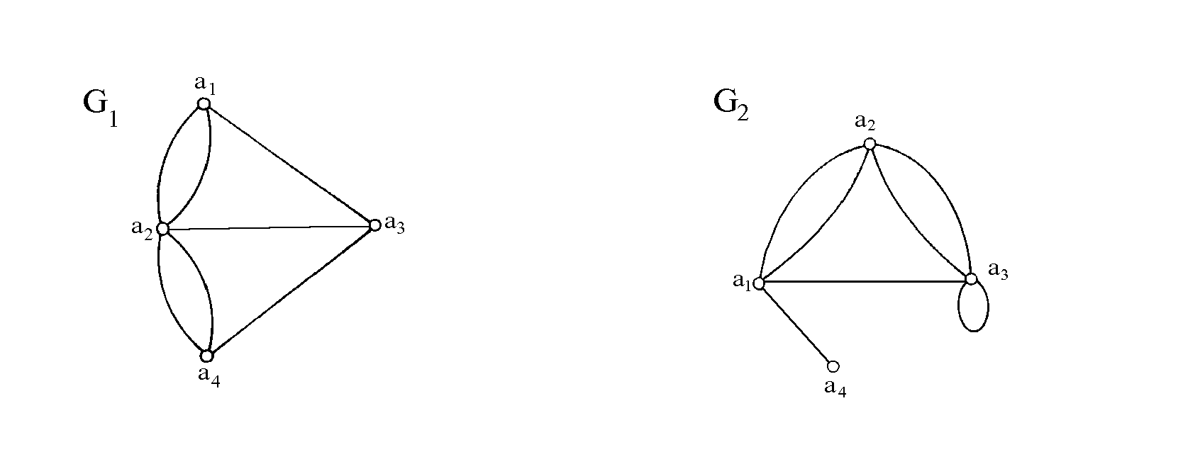
29 ábra

A gráfok csúcsmátrixai:
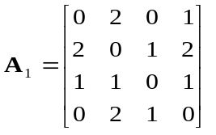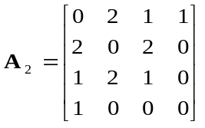

Megjegyzés.

Ha a gráf egyszerû, akkor nyilván értéke 0, vagy 1 lehet, aszerint, hogy az
és pontok között halad-e él, vagy sem.

Legyen G egy egyszerû gráf, és emeljük négyzetre az adjacenciamátrixát.
Az 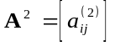 elemei ekkor
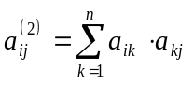.
Az 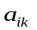 azt mutatja meg, hogy hány 1 hosszúságú út vezet az csúcsból az 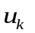 csúcsba, az 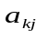 pedig azt, hogy hány él megy az pontból az pontba. Nyilvánvaló így, hogy az 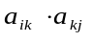 szorzat azoknak az pontból az pontba vezetõ kettõ hosszúságú utaknak a számát adja meg, melyek középsõ pontja . Az 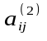 tehát az összes pontból az pontba vezetõ kettõ hosszúságú utak számát adja meg.

Olvasmány
Ezek alapján teljes indukcióval igazolható a következõ tétel.

Tétel. Legyen G egyszerû gráf, és jelölje adjacenciamátrixát . Az A mátrix
k-adik hatványának 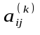 eleme megegyezik az csúcsból az csúcsba vezetõ
k hosszúságú utak számával.

Definíció. Jelölje az pontból az pontba vezetõ legrövidebb út hosszát 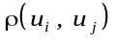.
A fentiek alapján az adjacenciamátrix ismeretében bármely gráfban
értéke a következõképpen határozható meg:
hatványozzuk az A mátrixot addig a k hatványig, amíg elem elõször
nullától különbözõ nem lesz. Ekkor 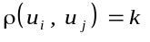.

Az adjacenciamátrix egy lehetséges alkalmazását mutatja be a következõ példa.

Példa.
Két misszionárius és két kannibál egyszerre érkezik egy folyó partjára, és
mindannyiuknak át kell jutniuk a folyó tulsó partjára. Az átkeléshez csak egyetlen
csónak áll rendelkezésre, amely egyszerre két embert bír el. A kannibálok száma
egyik parton sem haladhatja meg a misszionáriusok számát ( kivéve azt az esetet,
amikor a misszionáriusok száma nulla ), mert akkor veszélyeztetik az életét. Adjuk
meg az átkelés algoritmusát!

Megoldás.
Jellemezze a kiindulási part egy állapotát az a rendezett számpár, melynek elsõ
eleme azon a parton lévõ misszionáriusok, második eleme pedig pedig a kannibálok
száma. A megengedett állapotok ekkor a következõk:

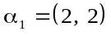, 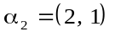, 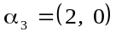, 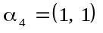, 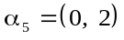, 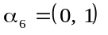,
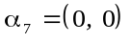.

Vezessük be a G irányított gráfot, melynek 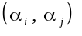 éle azt jelenti, hogy az
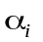 állapotból az 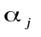 álapot közvetlenül elérhetõ, ha a csónak átmegy a túlsó partra
( lsd. 30. ábra ).
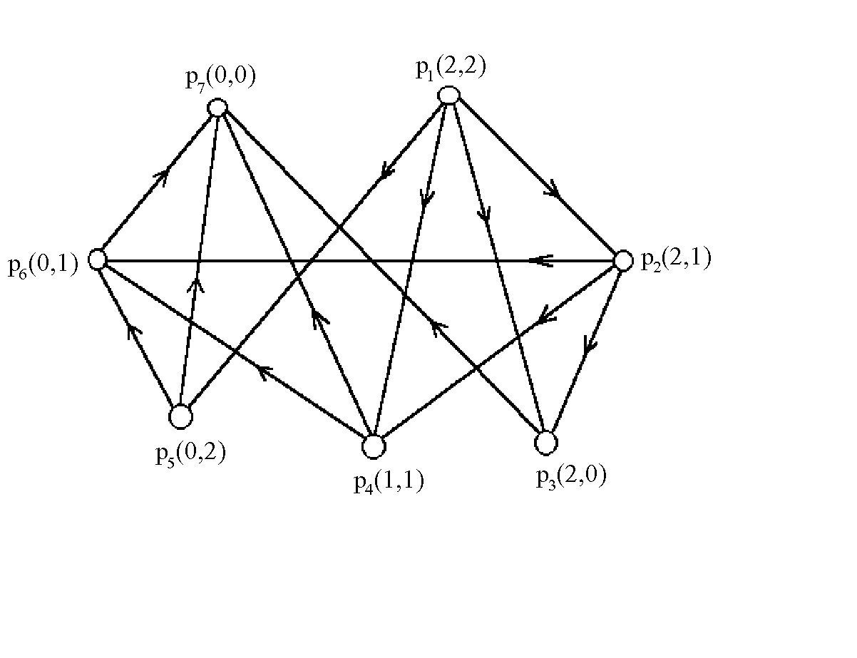
30. ábra

A gráf adjacenciamátrixa a következõ:
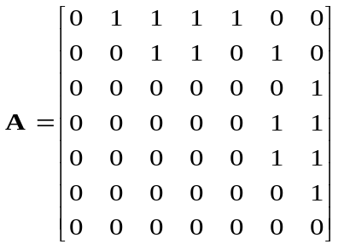

Az állapotból az állapot akkor és csak akkor érhetõ el a túlsó partra történõ átevezés után, ha az állapotból az állapot elérhetõ a visstaevezés során. Tehát, ha a kiindulási irányított G gráf mindem élét megfordítjuk, olyan 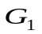 gráfhoz jutunk, melynek élei azt adják meg, hogy mely állapotok érhetõk el közvetlenül a visszaevezés során. A gráf adjacenciamátrixa 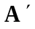. Az 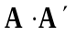 mátrix 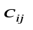 eleme:

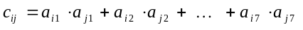,

ami megadja, hogy az állapotból az állapot hányféleképpen érhetõ el egyszeri oda-vissza csónakúttal.
Képezzük az 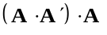 szorzatot. Az i-edik sor j-edik eleme megadja, hogy hányféleképpen érhetõ el az állapotból az állapot oda-vissza, majd a túlpartra evezve.
Az eljárást folytatva láthatjuk, hogy ha 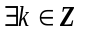, hogy az 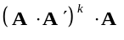 mátrix elsõ sorának hetedik oszlopában nem zérus elem áll, akkor az állapotból az állapot elérhetõ utolsóként a túlsó partra történõ átevezéssel, éspedig 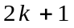 lépésben. K-szor oda és vissza, majd végül a túlsó partra evezve.

A feladat megoldásához nyilván a legkisebb ilyen k-t célszerû megkeresnünk.
Képezzük ehhez az

szorzatokat. Ha nem vagyunk kíváncsiak arra, hogy a feladat hányféleképpen oldható meg, akkor a fenti szorzatokban a nem zérus elemek helyére mindenhol 1-et írhatunk.

Az így nyert szorzatok:

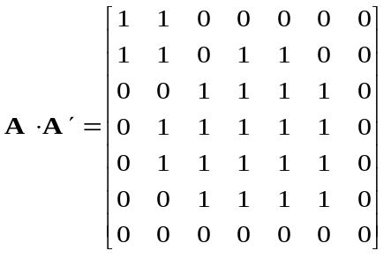, 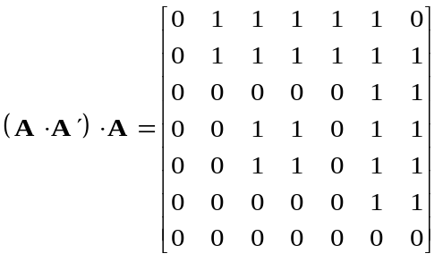

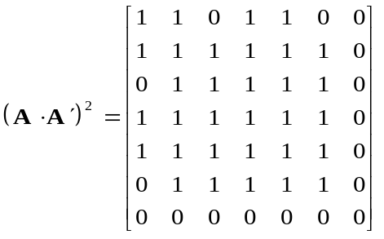, 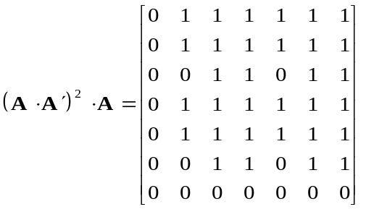

A feladat tehát megoldható 5 lépésben. A megoldás menetét visszafelé haladva tudjuk megadni.
Az 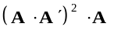 mátrix 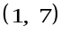 indexû eleme az 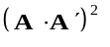 mátrix elsõ sorának és az A mátrix hetedik oszlopának szorzataként adódik. Nézzük meg, hogy az elsõ sorának melyik eleme ad A utolsó oszlopának megfelelõ elemével szorozva nullától különbözõ eregményt. Az egyik lehetõség az 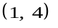 és 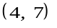, a másik pedig az 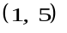 és 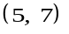 indexû elemek szorzata.
Válasszuk ebbõl az elsõt.
Ez azt jelenti, hogy a megoldás utolsó lépése az 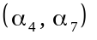.

Vizsgáljuk most az mátrix indexû elemét. Ide az mátrix 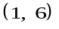 indexû elemébõl és az A mátrix 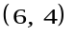 indexû elemébõl kerülhet 1-es.
Az utolsó elõtti lépés tehát 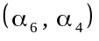.

Az mátrix indexû eleme az 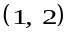 és az A 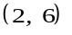 indexû elemeibõl adódik.
Tehát visszafelé a következõ állapot az 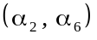.

Az eljárást hasonlóan folytatva a megoldásra a következõ ( visszamenõ ) algoritmus adódik:

, , , 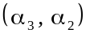, 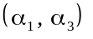,

ami a kiindulási oldal állapotaival kifejezve:

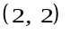, 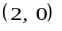, 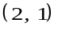, 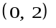, 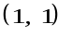, 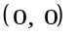.

Definíció. Jelöljék a gráf pontjait éleit pedig 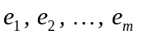.
Az 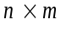-es mátrixot illeszkedési, vagy incidencia-mátrixnak nevezzük,
ha
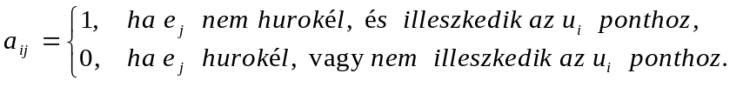

Irányított gráfok esetén az incidenciamátrixnak elemei a következõk:
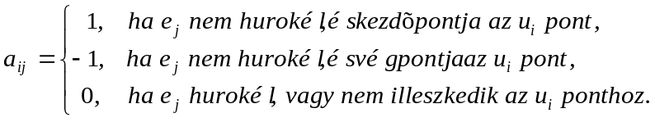

Példa. Tekintsük a 31. ábrán látható G és  gráfokat.

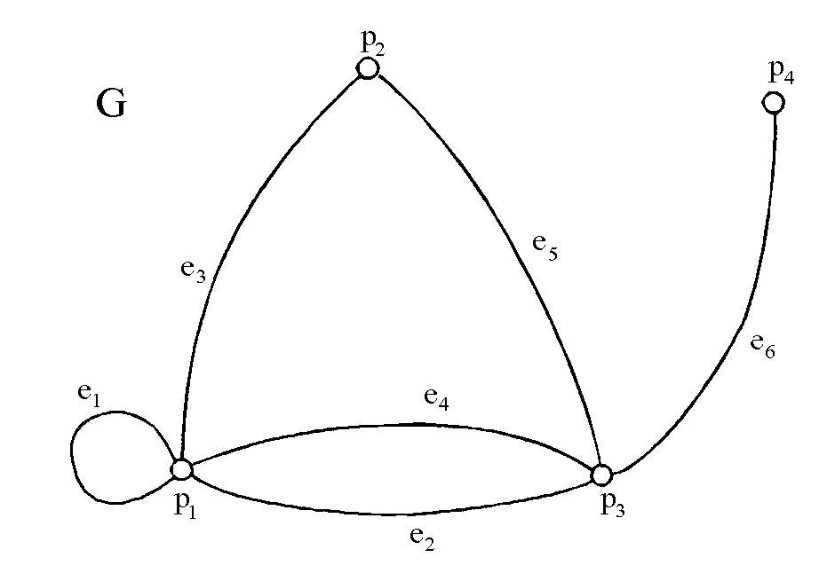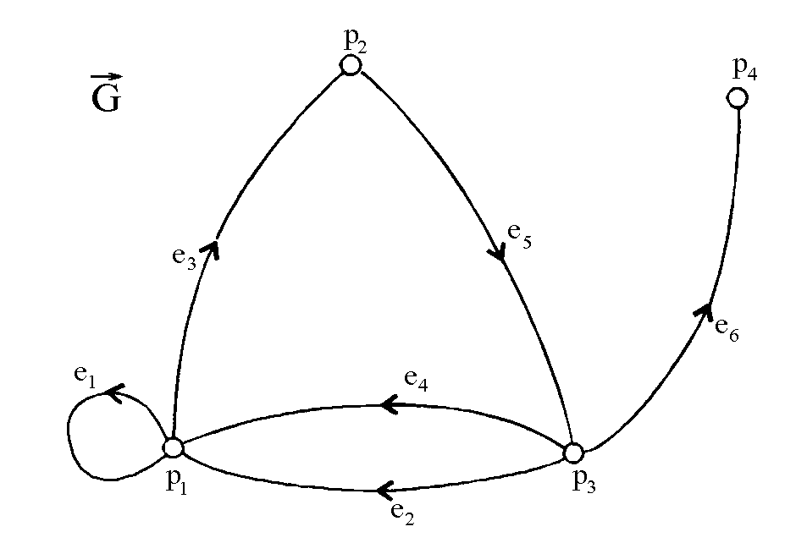
31. ábra

A gráfok incidencia-mátrixai:



